RESERVA DE CITAS

PARA

RECONOCIMIENTO

MÉDICO

La Sociedad de Prevención de FREMAP pone a su disposición la posibilidad de reservar la cita para la realización del reconocimiento médico laboral a través de Internet.
El mecanismo para la selección de la cita es muy sencillo:
- Recibirás un correo electrónico con tu usuario, contraseña y dirección de Internet para el acceso a la aplicación

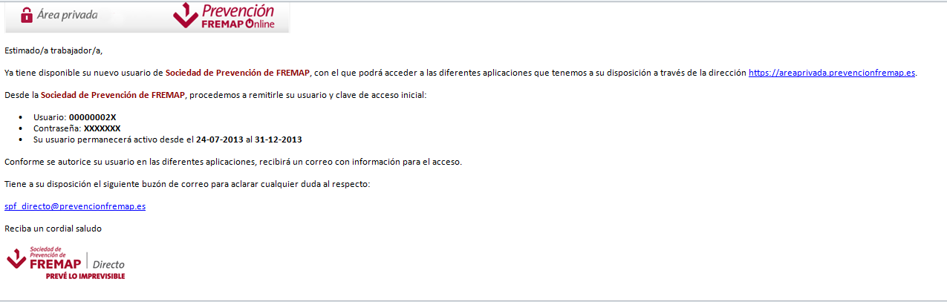
- Introduce tu usuario y contraseña en los campos correspondientes

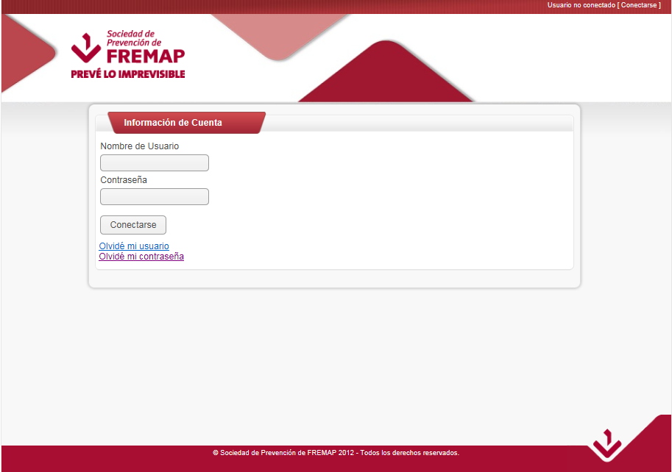
- Selecciona el centro en el que deseas realizarte el reconocimiento médico.
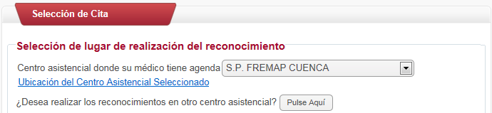
En caso de no encontrar el centro deseado en el desplegable, puedes optar a cualquier centro de la Sociedad de Prevención de FREMAP a través del botón “¿Desea realizar los reconocimientos en otro centro asistencial? Pulse aquí”. Se abrirá en este caso una nueva ventana donde puedes seleccionar cualquiera de los centros disponibles en toda la geografía nacional.

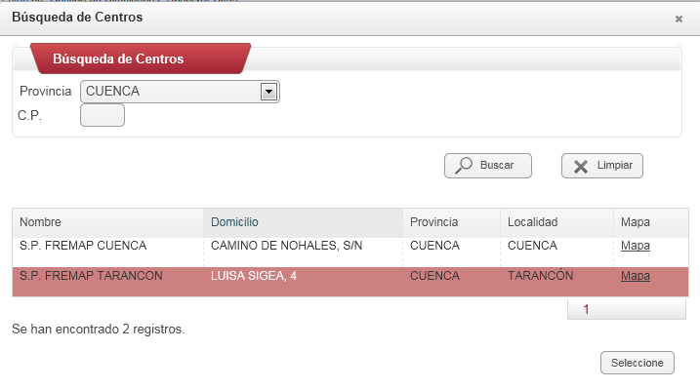
- Escoge la cita deseada, seleccionando el día en el calendario, y la hora en el listado con las citas libres disponibles.

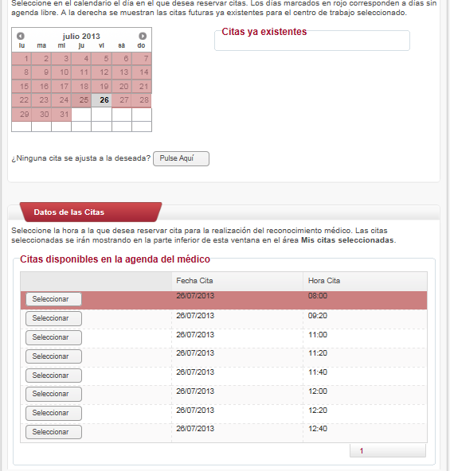

En el caso de que no encuentres ninguna cita libre que se ajuste a tus necesidades pulsa sobre el botón “¿Ninguna cita se ajusta a la deseada? Pulsa aquí” y la Sociedad de Prevención de FREMAP se pondrá en contacto contigo.

- Pulsa Grabar citas

Recuerda que en el caso de que no puedas asistir a la cita, puedes anularla y escoger otra nueva a través de la misma aplicación. Recibirás un recordatorio de la cita unos días antes de la misma en tu dirección de correo electrónico.

